中國語文科 中一級
單元一 干寶〈董永賣身〉 預習工作紙
姓名：________________ 班別：________________( ) 日期：__________
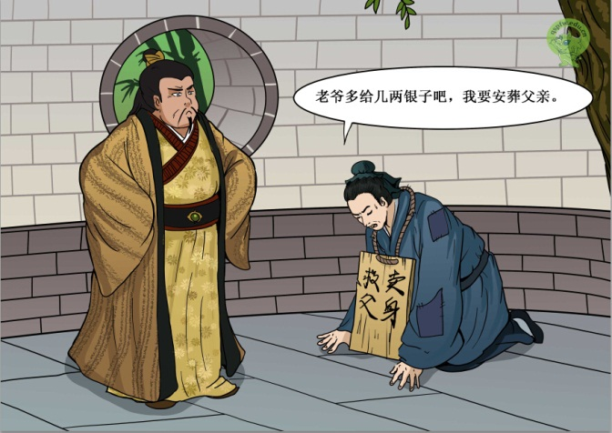
漢，董永，千乘人。少偏孤，與父居，肆力田畝，鹿車載自隨。

父亡，無以葬，乃自賣為奴，以供喪事。主人知其賢，與錢一萬，遣之。永行，三年喪畢，欲還主人，供其奴職。
1 從以上的文字中，你可以看到董永面對什麼難題？他如何解決？結果如何？試以故事圖式閱讀策略完成下表：
背景 | 難題／目的 | 解決方法 | 結果

2 你認為董永是一個怎樣的人？試寫下一個適合形容董永的形容詞。

二、觀看影片：「賣身葬父_漢朝董永」，回答以下問題： https://www.youtube.com/watch?v=a6MmU5JZwoM  1 天帝為什麼要幫助董永？ | 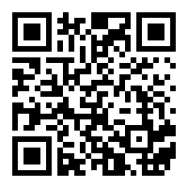
2 為何天之織女最後要跟董永分開？

三、文白對譯：
請按照原文意思譯出白話文；如有需要，請補上缺漏的主語或賓語。
原文 | 詞語解釋 / 白話語譯
1 漢，董永，千乘人。少偏孤，與父居，肆力田畝，鹿車載自隨。  2 父亡，無以葬，乃自賣為奴，以供喪事。主人知其賢，與錢一萬，遣之。永行，三年喪畢。欲還主人，供其奴職。道逢一婦人曰：「願為子妻。」遂與之俱。主人謂永曰：「以錢與君矣。」永曰：「蒙君之惠，父喪收藏。永雖小人，必欲服勤致力，以報厚德。」主曰：「婦人何能？」永曰：「能織。」主曰：「必爾者，但令君婦為我織縑百疋。」於是永妻為主人家織，十日而畢。女出門，謂永曰：「我，天之織女也。緣君至孝，天帝令我助君償債耳。」語畢，凌空而去，不知所在。 | 1.少偏孤：__________________________________  2.鹿車載自隨：______________________________  3.與錢一萬：________________________________  4.願為子妻：________________________________  5.父喪收藏：________________________________  6.以報厚德：________________________________  7.婦人何能？：______________________________  8.我，天之織女也：__________________________  9.凌空而去：________________________________
故事圖式是一個能幫助我們有系統地了解一個故事的閱讀策略。凡是有情節的故事，我們
便可以利用故事圖式，去幫助我們分析故事情節。故事圖式由四個環節構成：背景、目的
（或難題）、方法（或解決）、結果。我們可在故事情節的安排之中，看出作者的寫作目的
。

